Reporte de practica
Practica 10
Testing: Backend y Frontend
Pruebas automatizadas con PHPUnit y Vitest
Alumno | Alejandro Avalos Espinosa
Asignatura | Desarrollo Web Full-Stack
Practica | 10 - Testing automatizado
Tecnologias | PHPUnit, Vitest, Vue Test Utils, Laravel, Vue 3
Fecha | 2 de junio de 2026
Documento preparado para entrega academica.

1. Objetivo
Implementar validaciones robustas en dos capas: Laravel Form Requests en el backend, con mensajes en español para cada campo, y VeeValidate con Yup en el frontend para mostrar errores en tiempo real y reforzar la calidad de los datos antes de enviarlos al servidor.

2. Desarrollo realizado
- Se crearon pruebas automatizadas para registro, login, listado, creacion y permisos sobre la API.
- Se agregaron pruebas de frontend con Vitest y Vue Test Utils para componentes y llamadas a la API.
- Se genero reporte de cobertura del frontend y se intento la cobertura PHP con phpdbg.
- Se mantuvo una base de aplicacion funcional en Laravel y Vue para comprobar los tests en contexto real.

3. Evidencias

Evidencia 1. Pruebas backend
Se ejecuto la suite de PHPUnit y se confirmo que las pruebas de registro, login, CRUD y permisos pasan correctamente.
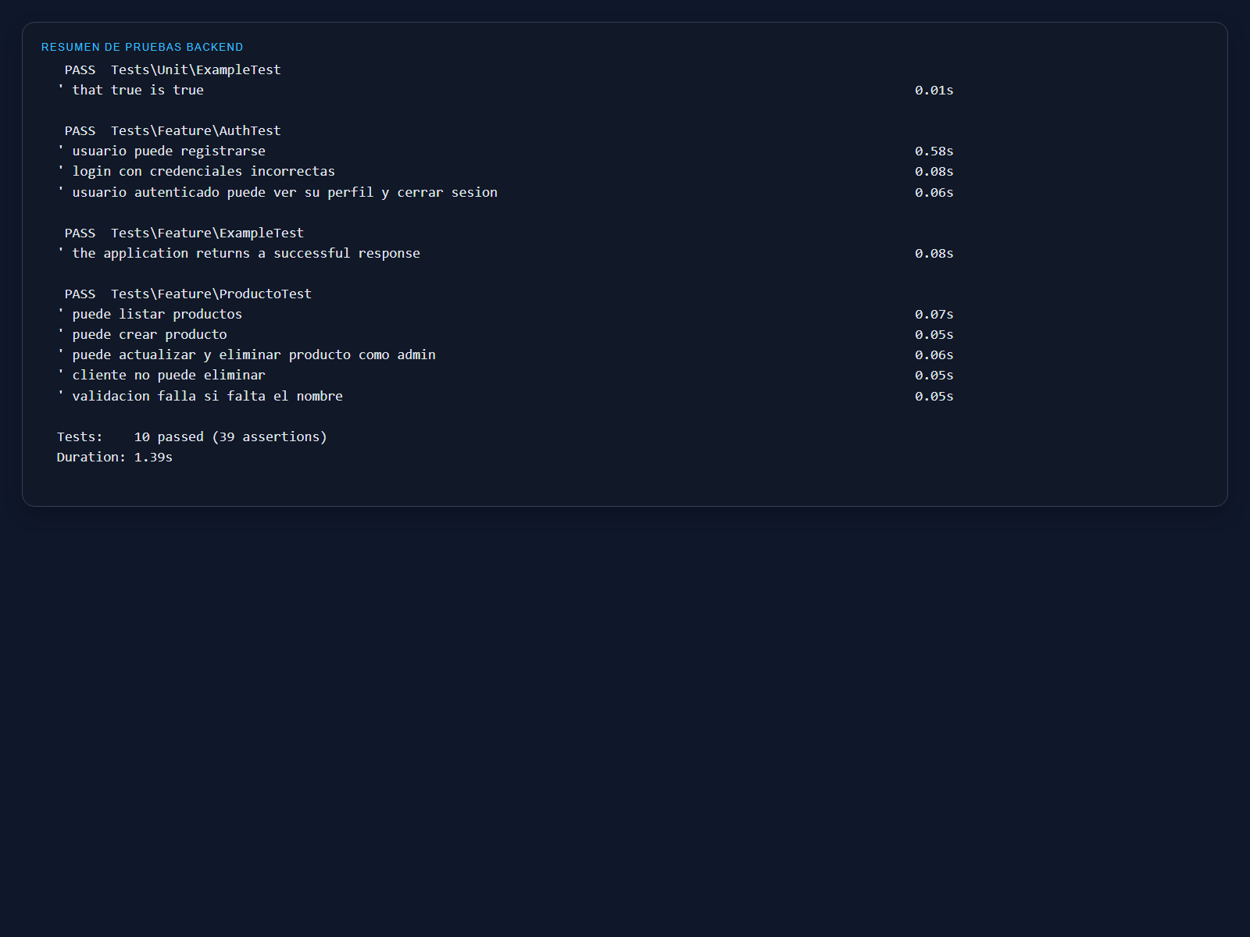
Figura 1. Resumen de pruebas backend.

Evidencia 2. Cobertura PHP
Se intento generar cobertura con phpdbg y se registro la advertencia del entorno sin driver de coverage disponible.
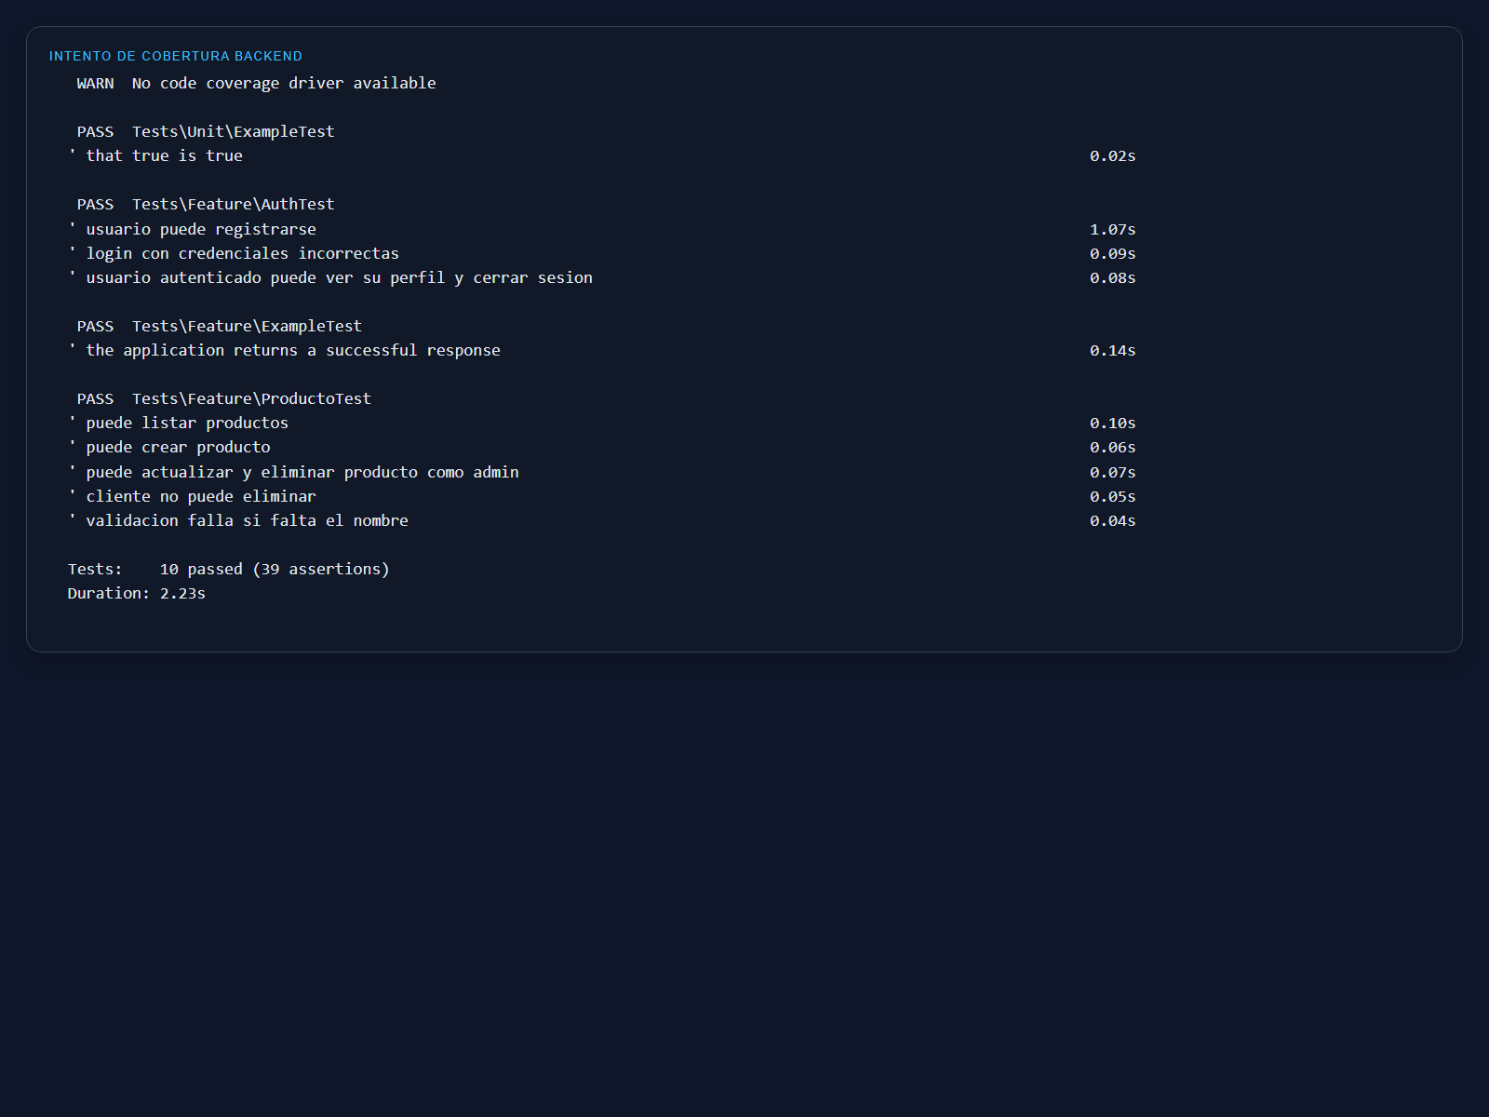
Figura 2. Intento de cobertura PHP en el entorno local.

Evidencia 3. Pruebas frontend
Se ejecuto la suite de Vitest y Vue Test Utils para los componentes reutilizables creados en la practica.
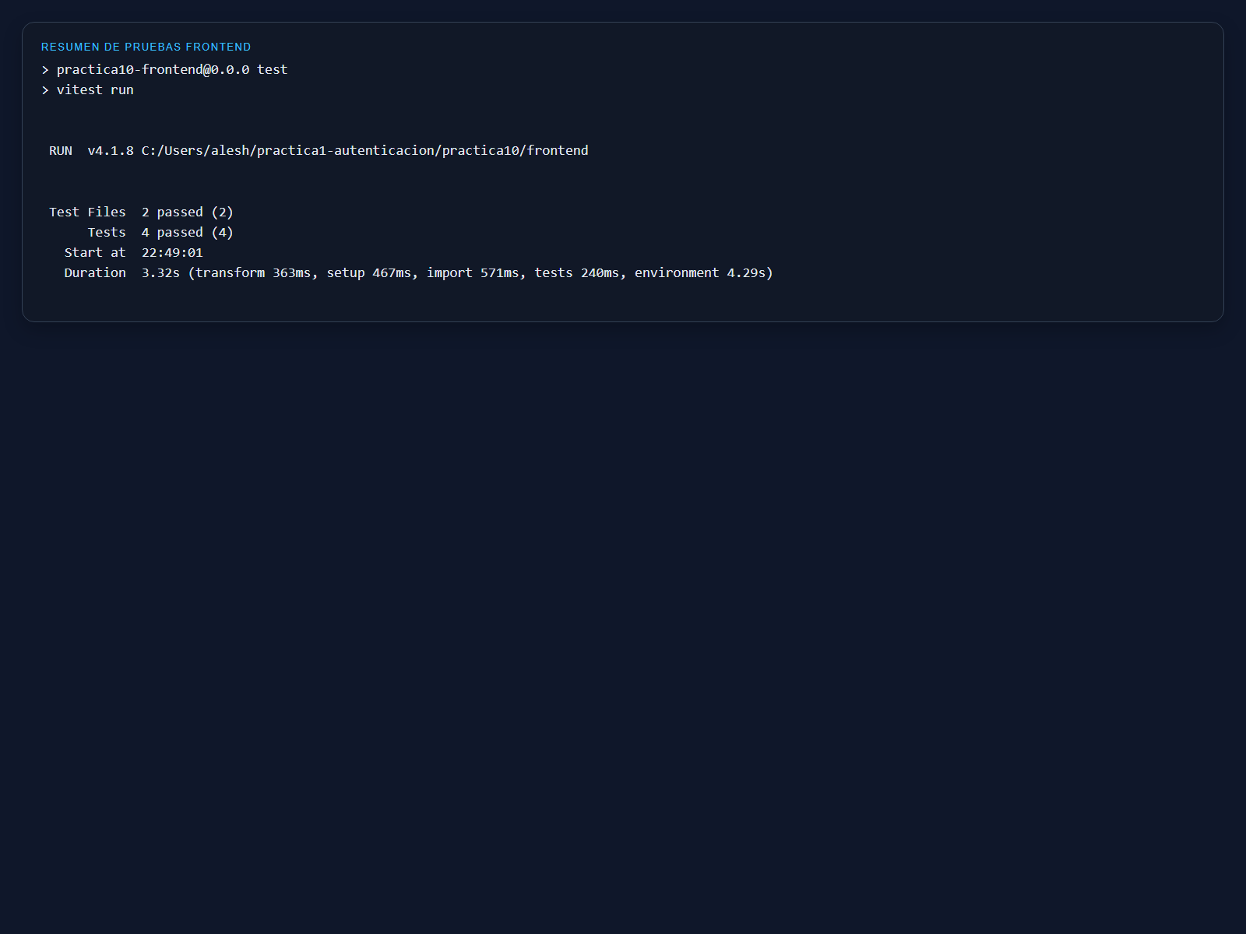
Figura 3. Resumen de pruebas frontend.

Evidencia 4. Cobertura Vitest
Se genero el reporte de cobertura del frontend y se confirmo un porcentaje superior al minimo solicitado.
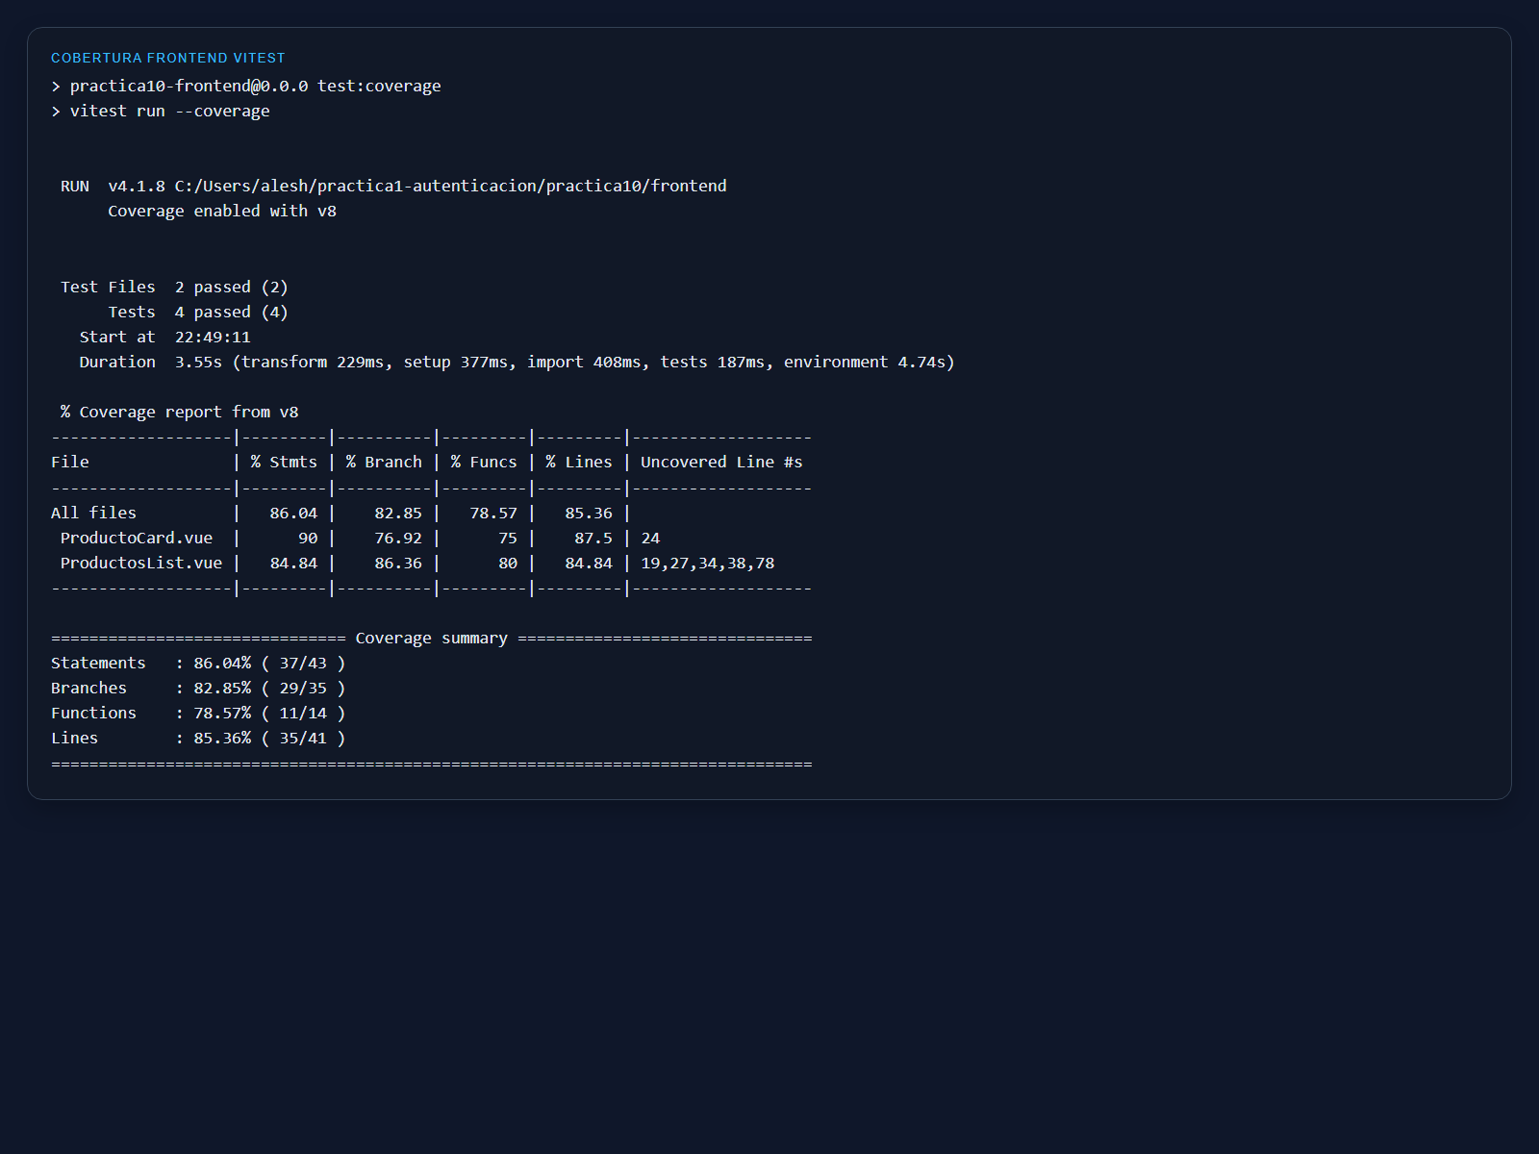
Figura 4. Resumen de cobertura de Vitest.

Evidencia 5. Cobertura HTML
Se abrio el reporte HTML de cobertura para revisar la tabla detallada por componente.
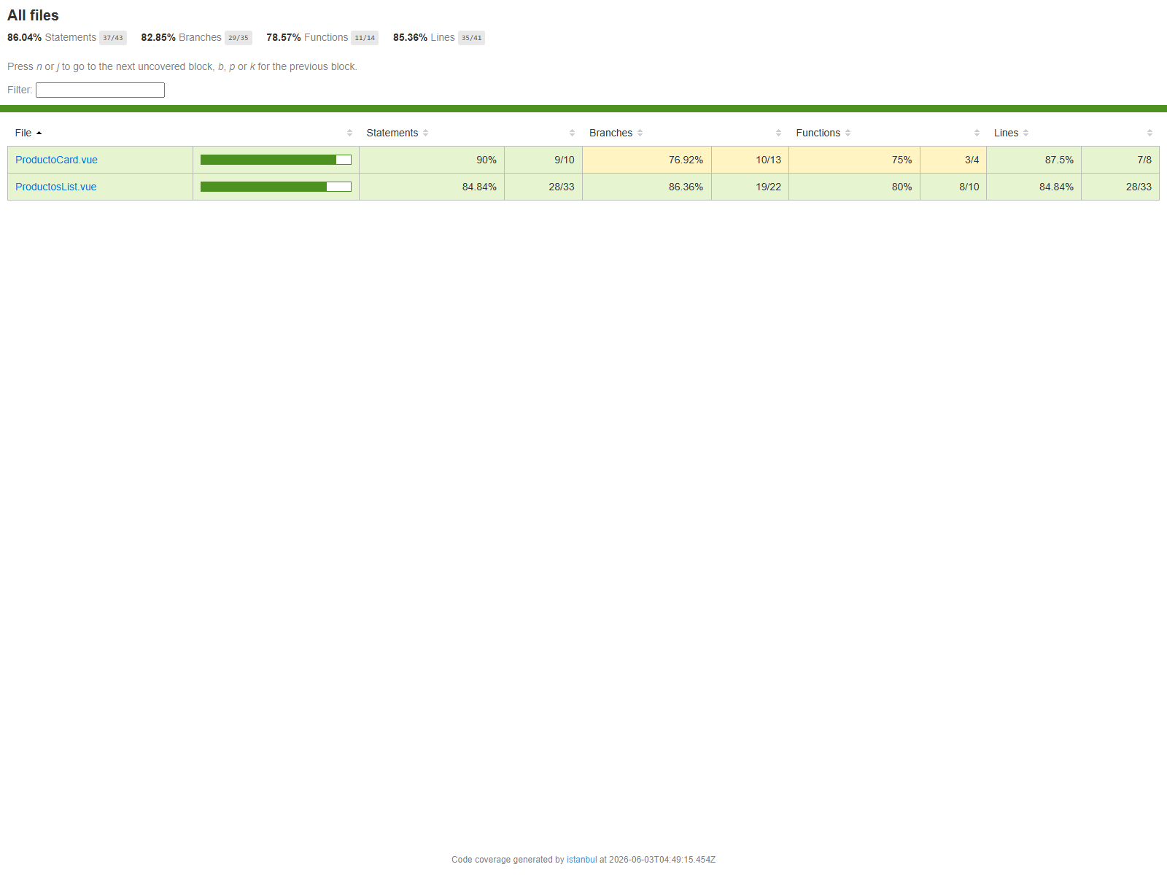
Figura 5. Vista HTML del reporte de cobertura.

4. Resultado final
- Se crearon pruebas para registro, login, listado, creacion y permisos sobre la API.
- Se agregaron pruebas de frontend con Vitest y Vue Test Utils para componentes y llamadas a la API.
- Se genero reporte de cobertura del frontend y se intento la cobertura PHP con phpdbg.
- Validaciones ejecutadas: php artisan test, phpdbg -qrr artisan test --coverage --min=70 y npm run test:coverage.

